**Nhà kính thông minh nuôi trồng rau xà lách**

# **Tóm tắt:** *Dự án nhằm phát triển một Nhà kính thông minh cho việc nuôi trồng xà lách, kết hợp các công nghệ tiên tiến để tối ưu hóa quá trình sinh trưởng và năng suất của cây xà lách. Nhà kính thông minh sử dụng các thiết bị Internet of Things (IoT), cảm biến và hệ thống tự động hóa để giám sát các yếu tố môi trường như nhiệt độ, độ ẩm, ánh sáng và và điều khiển tưới nước, phun sương .Mục tiêu của dự án là tạo ra một hệ thống nuôi trồng xà lách thông minh hiệu quả bằng cách kết hợp công nghệ tiên tiến hiện đại. Nhà kính thông minh cung cấp dữ liệu thời gian thực về điều kiện môi trường, giúp người trồng cây đưa ra quyết định điều chỉnh các thông số để tối đa hóa sức khỏe và năng suất của cây. Hệ thống tự động hóa đảm bảo kiểm soát chính xác các điều kiện khí hậu, tối ưu hóa sử dụng năng lượng và quản lý tài nguyên.Nhà kính thông minh cho việc nuôi trồng xà lách mang lại nhiều lợi ích, bao gồm cải thiện chất lượng và năng suất cây trồng đồng thời không đòi hỏi sự hiện diện liên tục của con người. Dự án góp phần vào các phương pháp nông nghiệp bền vững bằng cách giảm thiểu tác động đến môi trường và thúc đẩy các kỹ thuật canh tác chính xác. Tổng quát, việc phát triển và triển khai Nhà kính thông minh cho việc nuôi trồng xà lách thể hiện tiềm năng của việc kết hợp công nghệ IoT, tự động hóa và các phương pháp nông nghiệp để tối ưu hóa sản xuất cây trồng, thúc đẩy nông nghiệp thân thiện với môi trường trong ngữ cảnh của thành phố thông minh.*

**Key words**: temperature, humidity, lighting quality, Soil moisture sensor, Blynk Cloud

# **1. Giới thiệu chung**

## 1.1 Cơ sở lý luận của nghiên cứu

Rau xà lách là một loại rau ăn lá phổ biến và có nhiều lợi ích cho sức khỏe và dinh dưỡng. Rau xà lách là một nguồn cung cấp chất xơ giàu, giúp tăng cường chức năng tiêu hóa và duy trì sự khỏe mạnh của hệ tiêu hóa. Nó cũng chứa nhiều vitamin và khoáng chất quan trọng như vitamin C, vitamin K, vitamin A, kali và axit folic, giúp cung cấp dưỡng chất cần thiết cho cơ thể.

Sự giàu chất chống oxy hóa trong xà lách như beta-caroten và các chất chống oxy hóa khác giúp bảo vệ tế bào khỏi tổn thương gây ra bởi các gốc tự do và có thể giảm nguy cơ mắc các bệnh mãn tính như ung thư và bệnh tim mạch. Xà lách cũng có thể giúp kiểm soát cân nặng và duy trì sự cân bằng nước trong cơ thể, do nó chứa ít calo và cung cấp nước một cách tự nhiên.

Thêm vào đó, xà lách có khả năng làm giảm cảm giác căng thẳng và giúp cải thiện tâm trạng. Nhiều người tin rằng việc ăn xà lách có thể giúp giảm căng thẳng và lo âu, đồng thời cung cấp cảm giác sảng khoái và tinh thần tỉnh táo.

Với tất cả các lợi ích trên, không có gì ngạc nhiên khi xà lách trở thành một phần quan trọng trong một chế độ ăn uống lành mạnh và cân bằng. Việc bổ sung xà lách vào khẩu phần ăn hàng ngày không chỉ giúp cung cấp dinh dưỡng cần thiết mà còn mang lại nhiều lợi ích cho sức khỏe và tăng cường sự tổng quát của cơ thể. [1]

Quá trình phát triển của cây xà lách bao gồm các giai đoạn từ hạt giống cho đến khi trở thành một cây trưởng thành. Dưới đây là một tóm tắt về quá trình này:

1. Giai đoạn hạt giống:Hạt rau diếp có hình mũi mác và dài khoảng 1/8 inch. Tùy thuộc vào giống, hạt có thể có màu trắng, đen, nâu, nâu hoặc xám.Cần cung cấp đủ ánh sáng, nước và chăm sóc cho hạt giống để chúng nảy mầm và phát triển thành cây non.
2. Giai đoạn nảy mầm:Đây là lúc cây con mới nổi “thức dậy” và bắt đầu phát triển.Trong điều kiện thích hợp, hạt rau diếp sẽ nảy mầm sau 5 đến 10 ngày, với nhiệt độ thấp hơn thì quá trình nảy mầm sẽ chậm hơn.Khi quá trình nảy mầm tiếp tục, hai chiếc lá nhỏ gọi là lá mầm xuất hiện.
3. Giai đoạn cây con: Khi cây giống rau diếp tiếp tục phát triển, nó sẽ cho ra những chiếc lá thật đầu tiên.Nếu bạn cung cấp cho rau diếp ánh sáng , nhiệt độ và độ ẩm thích hợp, cây con sẽ tiếp tục phát triển. Cây sẽ ra nhiều lá hơn và những lá đã có sẽ trở nên to hơn.
4. Giai đoạn rau cắt: Đây là giai đoạn khi lá xà lách đã đạt đủ kích thước để được thu hoạch. Cần lưu ý thu hoạch lá xà lách ở giai đoạn này để đảm bảo chất lượng và dinh dưỡng của rau.
5. Giai đoạn rau trụi: Giai đoạn này xảy ra sau khi thu hoạch, khi cây xà lách bắt đầu phát triển lại lá mới. Cần chăm sóc cây và đảm bảo điều kiện tốt để cây tiếp tục phát triển.
6. Giai đoạn cây heading: Giai đoạn này ám chỉ cây xà lách phát triển thành hình dạng đầu lá hoặc đầu củ. Đây là giai đoạn quan trọng để thu hoạch xà lách với hình dạng mong muốn.
7. Giai đoạn cây bolting: Giai đoạn cuối cùng của xà lách khi cây bắt đầu phát triển cành hoa và quả. Thường thì trong giai đoạn này xà lách đã qua thời gian phù hợp để thu hoạch và có thể gây ra vị đắng hoặc chất lượng kém.

Quá trình phát triển của cây xà lách có thể thay đổi tùy thuộc vào loại xà lách và điều kiện môi trường như nhiệt độ, ánh sáng, độ ẩm và dinh dưỡng đất.

Tuy nhiên, việc trồng xà lách truyền thống có thể gặp phải nhiều thách thức như biến đổi khí hậu, khan hiếm tài nguyên và sự biến đổi đô thị. Nghiên cứu về nhà kính thông minh nuôi trồng xà lách tập trung vào theo dõi và chăm sóc cây xà lách trong giai đoạn phát triển từ cây non thành cây trưởng thành nhằm tăng cường hiệu suất và hiệu quả của quá trình trồng trọt để đáp ứng nhu cầu sản xuất nông nghiệp hiện đại.Bên cạnh đó,việc sử dụng nhà kính giúp kiểm soát chất lượng và an toàn thực phẩm. Việc quản lý môi trường nuôi trồng trọt, giám sát sự phát triển có thể đảm bảo rằng xà lách được sản xuất trong môi trường sạch, không ô nhiễm và tuân thủ các quy định an toàn thực phẩm.

## 1.2 Công dụng

Mô hình “Nhà kính thông minh nuôi trồng xà lách” với chức năng giám sát và điều khiển.Hệ thống này có khả năng giám sát và điều khiển các yếu tố quan trọng như nhiệt độ, độ ẩm không khí, độ ẩm đất và các thiết bị trong nhà kính. Hệ thống giám sát được xây dựng để theo dõi và ghi nhận các thông số môi trường quan trọng cho sự phát triển của cây trồng. Nhiệt độ và độ ẩm không khí được đo và gửi dữ liệu đến một trung tâm điều khiển. Độ ẩm đất cũng được giám sát để đảm bảo rằng cây trồng nhận đủ lượng nước cần thiết. Hệ thống cũng có khả năng điều khiển các thiết bị trong nhà kính như máy bơm để tưới tự động và máy phun sương tự động. Điều khiển này có thể được thực hiện thông qua hai chế độ: tự động và điều khiển từ xa thông qua ứng dụng trên web và điện thoại di động. Một tính năng quan trọng khác của hệ thống là khả năng kích thích sự tăng trưởng của cây bằng ánh sáng nhân tạo. Điều này đảm bảo rằng cây nhận đủ ánh sáng cần thiết để phát triển một cách tối ưu. Cuối cùng, hệ thống cũng có khả năng thông gió và giảm nhiệt độ trong nhà kính bằng cách sử dụng quạt. Điều này giúp duy trì môi trường lý tưởng cho cây trồng và ngăn chặn sự quá nhiệt trong nhà kính. Tổng quan, nghiên cứu này đã giới thiệu một hệ thống nhà kính thông minh hiệu quả cho việc nuôi trồng xà lách. Hệ thống này cung cấp khả năng giám sát và điều khiển các yếu tố quan trọng, đồng thời cung cấp hai chế độ hoạt động linh hoạt: tự động và điều khiển từ xa thông qua web và app điện thoại.

# **2. Giới thiệu các tính năng**

## 2.1 Theo dõi nhiệt độ, độ ẩm không khí

Các chỉ số nhiệt độ, độ ẩm không khí trong nhà kính được thu thập chính xác và liên tục từ các cảm biến nhiệt độ và cảm biến độ ẩm không khí. Dữ liệu về các thông số này tiếp tục được đẩy lên Cloud. Người dùng có thể theo dõi sự biến đổi của nhiệt độ và độ ẩm không khí theo thời gian thông qua giao diện app hoặc web để có đánh giá, phân tích tốt nhất về sự ảnh hưởng những yếu tố môi trường này trong quá trình sinh trưởng của cây xà lách.

## 2.2 Tự động tưới

Thông qua cảm biến độ ẩm đất, dữ liệu được phân tích để hệ thống xác định thông số độ ẩm nếu chưa đạt ngưỡng tiêu chuẩn thì hệ thống tưới tiêu tự động cây xà lách. Ngoài ra, người dùng có thể quan sát thông số độ ẩm đất này trên màn hình giao diện của web và app đã được cung cấp và điều khiển thủ công bật/tắt máy bơm.

## 2.3 Làm mát

Thông qua cảm biến nhiệt độ và độ ẩm không khí, dữ liệu được phân tích để hệ thống xác định nhiệt độ không đạt ngưỡng tiêu chuẩn thì hệ thống tự động bật quạt và máy phun sương cho đến khi thông số nhiệt độ quay trở lại ngưỡng cho phép ban đầu. Ngoài ra, người dùng có thể điều khiển 1 thiết bị quạt hoặc máy phun sương hoặc bật đồng thời cả 2 thiết bị này từ xa thông qua app hoặc web.

## 2.4 Kích thích tăng trưởng bằng ánh sáng LED

Người dùng thông qua việc quan sát chất lượng ánh sáng như là cường độ ánh sáng thấp tại môi trường nhà kính có thể sử dụng tính năng điều khiển LED từ xa qua app hoặc web giúp quá trình quang hợp của cây xà lách ổn định hơn.

# **3. Sơ đồ kiến trúc**

## 3.1. Các ví dụ về nhà kính thông minh thực tế

### 3.1.1 Nghiên cứu IoT based smart greenhouse của nhóm tác giả Ấn Độ

*Hình 1. Mô hình thiết bị của nghiên cứu [2]*

* Nghiên cứu sử dụng cảm biến ánh sáng để điều khiển Đèn LED bật bất cứ khi nào cường độ ánh sáng thấp đối với quá trình quang hợp, điều này đảm bảo tốc độ quang hợp nhanh hơn sự phát triển của cây .
* Độ ẩm và nhiệt độ không khí trong nhà kính được đo bằng cảm biến và bất cứ khi nào nhiệt độ là cao hoặc độ ẩm không khí trở nên quá thấp, máy phun sương sẽ hoạt động để cung cấp độ ẩm cần thiết và làm mát nhiệt độ.
* Cảm biến độ ẩm đất được cắm sâu trong hộp đầy đất. Khi độ ẩm đất thấp hơn ngưỡng yêu cầu, máy bơm sẽ hoạt động để cung cấp nước cho đất.

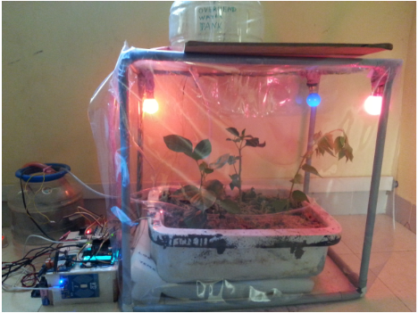

*Hình 2. Mô hình sau khi được triển khai*

### 3.1.2 Nghiên cứu Internet of Things Based Smart Greenhouse: Remote Monitoring and Automatic Control của nhóm sinh viên đại học Monash, Úc.

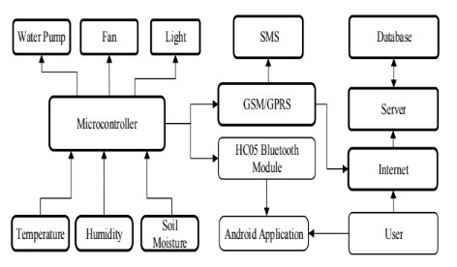

*Hình 3. Mô hình thiết bị của nghiên cứu [3]*

### Nghiên cứu bao gồm các cảm biến: cảm biến độ ẩm đất, nhiệt độ và độ ẩm không khí và cảm biến ánh sáng sử dụng để phát hiện tình trạng ngày/đêm.

### Lúc đầu bộ vi điều khiển khởi tạo mô-đun GSM/GPRS và HC05 Bluetooth mô-đun để kết nối hệ thống với mạng.Bộ vi điều khiển sau đó đo tình trạng của đất độ ẩm và tưới cây nếu mức độ thấp hơn thường. Tiếp theo, nó nhận giá trị của cả nhiệt độ và độ ẩm,và đưa không khí vào hoặc ra và khởi động/dừng máy phun tùy theo điều kiện. Sau đó nó xác định tình trạng Ngày hoặc Đêm bằng cảm biến LDR.Và cuối cùng, tất cả dữ liệu được gửi đến người dùng bởi gửi tin nhắn SMS bằng GSM, đến ứng dụng di động bằng HC05 và đến máy chủ bằng GPRS. Cũng có một Màn hình LCD cùng với ứng dụng Android để hiển thị thực dữ liệu thời gian.[3]

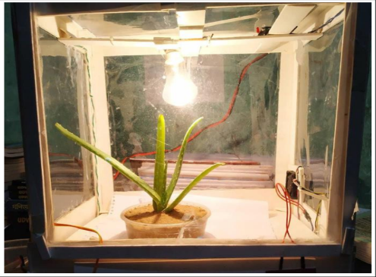

*Hình 4. Mô hình sau khi được triển khai*

## 3.2 Sơ đồ kiến trúc hệ thống

Sau khi tham khảo các nghiên cứu cùng đề tài, nhóm chúng tôi đã quyết định đưa ra sơ đồ kiến trúc hệ thống cho Nhà kính nuôi trồng rau xà lách như sau:

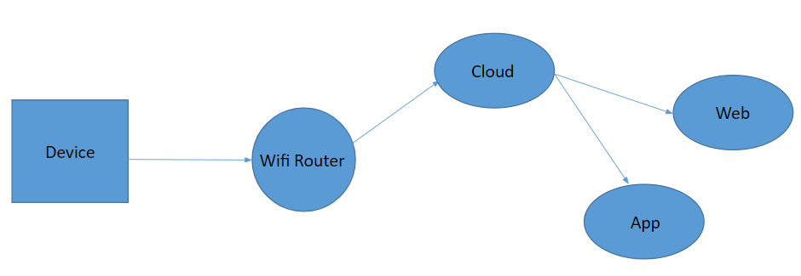

Hệ thống bao gồm 5 thành phần: Device truyền dữ liệu lên Cloud thông qua Wifi Router, sau đó dữ liệu được gửi về App và Web hiển thị lên màn hình cho phép người dùng xem được các thông số và có thể điều khiển từ xa nếu muốn.

## 3.3 Sơ đồ cấu trúc thiết bị

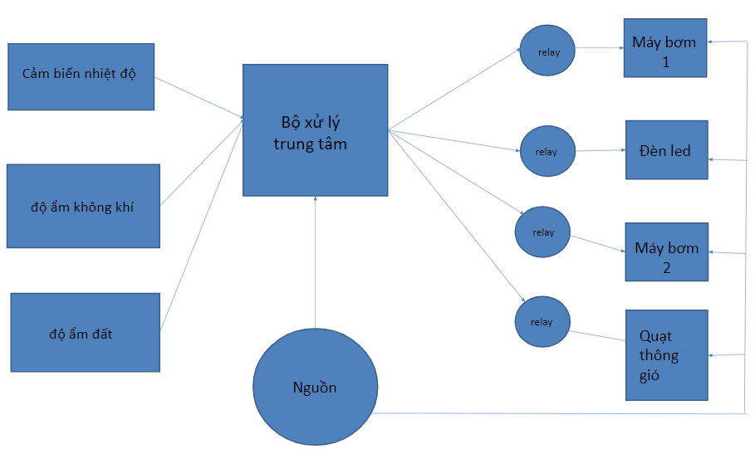

Mô hình của chúng tôi gồm các cảm biến: cảm biến nhiệt độ, độ ẩm không khí và cảm biến độ ẩm đất. Các cảm biến được kiểm soát bởi vi điều khiển có kết nối Internet để truyền tải dữ liệu đi. Thiết bị đầu ra bao gồm: 2 máy bơm ( để cấp nước cho máy phun sương và tưới cây), đèn LED và quạt thông gió. Tất cả được cung cấp bởi nguồn với điện áp phù hợp với từng thành phần.

# **4. Nguyên vật liệu**

## 4.1 Thông số kỹ thuật

|  |  |  |
| --- | --- | --- |
| **Parameter** | **Property** | **Unit** |
| Điện áp hoạt động | 5,12 | V |
| Mạng | Wifi,4G |  |
| Khả năng kết nối | wifi |  |
| Bộ xử lý | Esp8266 | 1 bộ |
| Diện tích | 0.5 | m^2 |
| Cảm biến | DHT11  M9BI |  |

## 4.2Các thành phần cần thiết cho dự án:

### 4.2.1 Cảm biến nhiệt độ không khí

|  |  |  |  |
| --- | --- | --- | --- |
| **Tên** | DHT22 | *DHT11* | RTD |
| **Điện áp đầu vào** | 3.3-5.0V | 3.3 - 5.0 V | 3.3-5.0V |
| **Chuẩn giao tiếp** | 1 wire | TTL, 1 wire | 4-20mA, Modbus, I2C |
| **Khoảng đo** | -40 - 80°C | 0-50°C | -200°C - 600°C. |
| **Sai số** | ±0.5°C | ±2°C | ±0.1°C hoặc ±0.25°C |
| **Số chân cần cắm** | 3 | 3 | 3 |
| **Giá bán** | 2-5 USD | 1-3 USD | 10 USD đến 50 USD |
| **Tốc độ phản hồi** | 1-2s | 2s | có thể là vài giây hoặc đến vài chục giây |
| **Ảnh minh họa** |  |  |  |

Nhóm chúng tôi đã tìm hiểu rất nhiều những loại cảm biến trên thị trường hiện nay và đã đưa ra các thông số kỹ thuật về 3 loại trong bảng trên. Giữa rất nhiều các cảm biến nhiệt độ đang có trên thị trường, nhóm chúng tôi đã quyết định sử dụng cảm biến *DHT11* vì một vài lý do như sau. Thứ nhất về khoảng đo và sai số: với một nhà kính sử dụng để trồng rau, cụ thể là rau xà lách thì khoảng nhiệt độ cần đo cần quan tâm là từ 15°C cho đến 30°C và khí hậu vùng thử nghiệm luôn nằm trong khoảng đo từ 0°C đến 50°C, phù hợp với khoảng đo của DHT11 và sai số bé nên không ảnh hưởng nhiều tới sự sinh trưởng phát triển của cây trồng. Lý do thứ 2 mà chúng tôi sử dụng nó là vì sự tiện dụng, nó có tích hợp cả đo độ ẩm không khí, tiết kiệm bớt cảm biến trong đó giá thành lại rẻ. Lý do cuối cùng, cũng là lý do quan trọng nhất, chúng tôi đã được cung cấp sẵn cảm biến DHT11 nên chúng tôi có thể tận dụng mà không tốn thêm chi phí.

### 4.2.2 Cảm biến độ ẩm không khí

|  |  |  |  |  |
| --- | --- | --- | --- | --- |
| **Tên** | AM2301 | SHT15 | HTU21D | *DHT11* |
| **Điện áp đầu vào** | 3.3-5.0 VDC | 2.4-5.5 VDC | 1.5-3.6 VDC | 3.3 - 5.0 V |
| **Chuẩn giao tiếp** | 1 wire | I2C or SMBus | I2C | TTL, 1 wire |
| **Khoảng đo** | 0 - 100%RH | 0 - 100%RH | 0 - 100%RH | 20 - 90% |
| **Sai số** | ± 3% RH | ± 2% RH | ± 2% RH | ± 5% RH |
| **Số chân cần cắm** | 3 chân là: VCC, GND và DATA | 4 chân là: VDD, GND, SDA và SCL | 4 chân là: VDD, GND, SDA và SCL | 3 chân là: VCC, GND và DATA |
| **Giá bán** | 50~150k VND | 200~300k VND | 50~150k VND | 1-3 USD |
| **Tốc độ phản hồi** | 1-2s | nhỏ hơn 15s | khoảng vài mili giây | 2s |
| **Hình ảnh** |  |  |  |  |

Nhóm chúng tôi đã tìm hiểu một số loại cảm biến độ ẩm không khí có trên thị trường ngày nay và đưa ra một vài thông số kỹ thuật đã tìm hiểu trong bảng trên về một số loại phổ biến. Nhóm chúng tôi quyết định sử dụng cảm biến DHT11 để đo độ ẩm không khí vì một vài lý do sau. Thứ nhất, cảm biến DHT11 như đã nói trong phần trên- phần cảm biến nhiệt độ môi trường, DHT11 ngoài chức năng đo nhiệt độ môi trường ra thì còn có tích hợp thêm cả chức năng đo độ ẩm không khí. Điều này đã làm giảm số lượng cảm biến sử dụng xuống, tiết kiệm chi phí cho hệ thống nhà kính thông minh. Lý do thứ 2, khoảng đo của DHT11 cũng phù hợp với tiêu chí của mô hình cũng như khu vực tiến hành thử nghiệm. Sai số lớn hơn những loại khác nhưng không có ảnh hưởng quá nhiều tới sự sinh trưởng của cây cũng như việc giám sát. Cuối cùng, chúng tôi đã có sẵn cảm biến và nó cũng phù hợp với các yêu cầu nên nhóm đã quyết định sẽ sử dụng nó.

### 4.2.3 Cảm biến độ ẩm đất

|  |  |  |  |
| --- | --- | --- | --- |
|  | **M9BI** | **JR6A** | **4W49** |
| **Điện áp sử dụng** | 3.3-5V | 4.5~5.5VDC | 3.3~12VDC |
| **Đầu ra** | AOUT, DOUT, VCC, GND | AOUT, VCC, GND | AOUT, DOUT, VCC, GND |
| **AOUT** | theo điện áp cấp nguồn tương ứng | 0 ~ 3.0 VDC | theo điện áp cấp nguồn tương ứng |
| **DOUT** | High hoặc Low | Không có | High hoặc Low |
| **Đặc điểm nổi bật** | độ nhạy cao, có thể điều chỉnh được bằng biến trở | [Cảm biến độ ẩm đất điện dung](https://youtu.be/FA6wvlrUfFs) khó bị ăn mòn | Tích hợp đầu dò chống ăn mòn cho độ bền và độ ổn định cao |
| **Kích thước PCB** | 3cm x 1.6cm | 98 x 23mm | 3.6 x 1.5cm |
| **Hình ảnh** |  |  |  |
| **Giá thành** | 12.000 VND | 20.000 VND | 98.000 VND |

Thông qua tìm hiểu, nhóm chúng tôi đã ghi lại thông số kỹ thuật cũng như giá thành của một số loại cảm biến độ ẩm đất có trên thị trường và được ghi lại trong bảng trên. Và nhóm chúng tôi đã quyết định sử dụng cảm biến độ ẩm đất M9BI thay vì những loại còn lại vì một vài lý do sau. Đầu tiên, cảm biến M9BI có độ nhạy cao, có thể điều chỉnh được bằng biến trở. Kết quả trả về có thể đổi ra phần trăm cụ thể giúp dễ dàng theo dõi và điều khiển. Lý do cuối cùng khiến chúng tôi sử dụng đó là giá thành. Với mức giá 12.000Đ cho đến 18.000Đ mà kết quả đem lại là đủ so với những gì chúng tôi cần cho mô hình này.

### 4.2.4 Cloud

|  | **ThingSpeak** | ***Blynk IOT*** |
| --- | --- | --- |
| **Chức năng chính** | Các thiết bị có thể dễ dàng định cấu hình và gửi dữ liệu lên Thingspeak bằng cách sử dụng các giao thức truyền thông (bao gồm MQTT và HTTP)  - Lưu trữ và phân tích dữ liệu trên đám mây - Có thể xem dữ liệu trong thời gian thực  - Có thể sử dụng với Matlab để phân tích dữ liệu  - Nó không cần server và phần mềm web để xây dựng prototype hệ thống IoT.  - Tích hợp với các dịch vụ web khác (chẳng hạn như Twitter và IFTTT) | - Có sẵn các tiện ích dễ dàng sử dụng  - Theo dõi lịch sử dữ liệu kết nối server bằng cách sử dụng wifi, bluetooth, ethernet, GSM, …  - Lưu trữ dữ liệu đám mây  - Dễ dàng tích hợp và thêm tính năng mới bằng cách sử dụng các cổng kết nối ảo được tích hợp trên Blynk app  - Cung cấp API và giao diện người dùng tương tự cho tất cả các thiết bị và phần cứng được hỗ trợ. |
| **Tương thích với các thiết bị** | * Arduino * Raspberry pi * Matlab * Module ESP8266 * Module ESP32 * LoRaWAN | * Arduino * Raspberry pi * Module ESP8266 * Module ESP32 |
| **Ưu điểm** | - Dễ sử dụng  - Mã nguồn mở  - Dữ liệu đám mây  - Tích hợp với các dịch vụ web khác  - Trực quan hóa | - Dễ sử dụng  - Đa nền tảng  - Hỗ trợ nhiều loại kết nối  - Đa chức năng  - Cộng đồng đông đảo |
| **Nhược điểm** | - Tùy chỉnh hạn chế: người dùng có thể bị giới hạn bởi chức năng được xác định trước của nền tảng. Điều này có thể hạn chế khả năng người dùng điều chỉnh ThingSpeak theo nhu cầu cụ thể của họ. | - Giới hạn số lượng thiết bị: Phiên bản miễn phí của Blynk có giới hạn số lượng thiết bị mà người dùng có thể kết nối và điều khiển. |
| **Phiên bản (free)** | - 8200 tin nhắn/ngày  - Cập nhật dữ liệu mỗi 15s  - 4 kênh  - Thời gian tính toán MatLab: 20s  - Tính năng hình ảnh không khả dụng | - 2 thiết bị, 5 người dùng  - 3 mẫu thiết bị  - Miễn phí widgets  - 10 luồng dữ liệu/widgets trên mẫu  - Lưu trữ dữ liệu 1 tuần |

Trên thị trường hiện nay, theo như chúng tôi tìm hiểu có một số loại cloud khá tốt như: **Amazon Web Service (AWS) IoT, Blynk IoT, ThingSpeak,....** Mỗi một công cụ lại có những ưu điểm cũng như khuyết điểm riêng của chúng, nhưng khi xem xét so sánh Blynk IoT và ThingSpeak như bảng trình bày trên nhóm chúng tôi đã quyết định sử dụng Blynk IoT cho dự án với lý do Blynk IoT cung cấp những chức năng nhóm chúng tôi cần: Bộ điều khiển, biểu đồ theo dõi, giao diện đơn giản, dễ sử dụng. Không như ThingSpeak thiên về khả năng xử lý dữ liệu, Blynk IoT cung cấp khả năng điều khiển tốt hơn và đó là những gì mà dự án này đang hướng tới. Blynk IoT cũng có cung cấp khả năng thống kê dữ liệu và hiển thị trên đồ thị. Khả năng lưu trữ kéo dài 1 tuần ở phiên bản miễn phí và 3 tháng đối với phiên bản trả phí cơ bản.

### 

### 4.2.5 Bộ xử lý trung tâm

|  |  |  |  |  |
| --- | --- | --- | --- | --- |
|  | Arduino Uno | ESP8266 | ESP32-CAM | Raspberry pi4 mode B |
| **Hình ảnh** |  |  |  |  |
| **Loại** | Vi điều khiển | Vi điều khiển | Vi điều khiển | Bộ vi xử lý bo mạch |
| **Xử lý** | Vi xử lí 8-bit megaAVR | vi xử lý  Tensilica L106 | Xtensa LX6 2 nhân | quad core Cortex-A72 (ARM v8) 64-bit |
| **Số chân GPIO** | 14 chân | 17 chân | 9 chân | 40 chân |
| **GPIO giao tiếp** | 5V | 3.3V | 3.3V | 3.3V |
| **Bộ nhớ** | 32 KB flash+ 2KB RAM | 4MB flash + 80KB RAM | 520KB SRAM +4M PSRAM | 8GB RAM  SD card |
| **Kết nối** | k có kết nối wifi | có kết nối wifi | có kết nối wifi | có kết nối wifi |
| **Giá** | ~150.000 | 86,000 | 225.000 | 4.000.000-  5.000.000 |

Chúng tôi đã có sẵn khá nhiều các loại chip đã liệt kê ở trên và cũng đã đưa ra các thông số kỹ thuật ở bảng trên đây. Dựa vào đó, chúng tôi đã quyết định sử dụng ESP8266 làm bộ xử lý trung tâm vì những lý do sau. Nó tương đối dễ sử dụng, dễ điều khiển, quen thuộc với nhóm. Chip có tích hợp kết nối wifi phục vụ cho việc kết nối và điều khiển từ xa. Số chân cung cấp là 17 chân khá phù hợp với số lượng các thiết bị cần điều khiển.

### 4.2.6 Các thiết bị khác

Ngoài ra dự án còn sử dụng các thiết bị khác mà chúng tôi đã tìm hiểu và lựa chọn như sau:

|  |  |  |  |
| --- | --- | --- | --- |
|  | **Thiết bị** | **Ảnh** | **Số lượng** |
| 6 | Máy bơm nước |  | 2 |
| 7 | Quạt tản nhiệt |  | 1 |
| 8 | Nguồn 12V |  | 1 |
| 9 | Module relay 4 kênh |  | 1 |
| 10 | Đèn led |  | 2 |

# **5. Triển khai**

## 5.1 Sơ đồ mạch

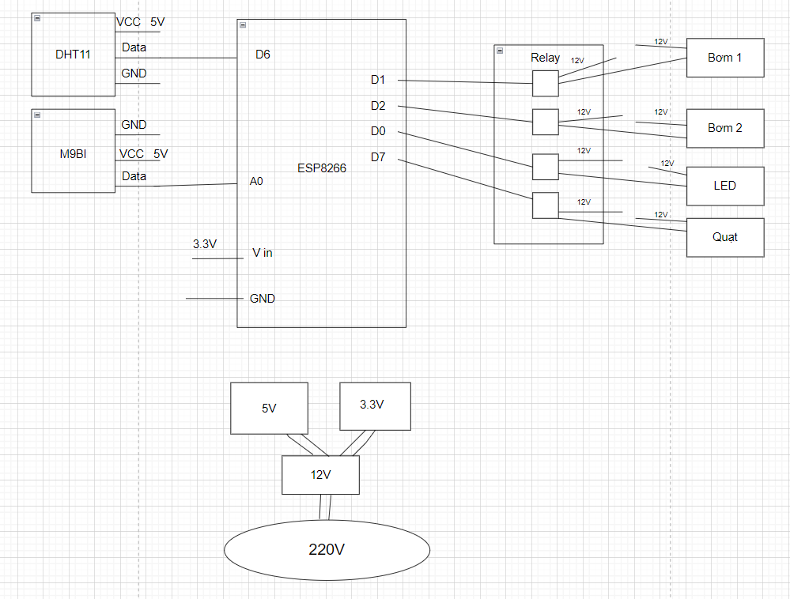

## 5.2 Lưu đồ thuật toán

//THIẾU  
//DIỄN GIẢI CỤ THỂ

# **6. Kết quả và thảo luận**

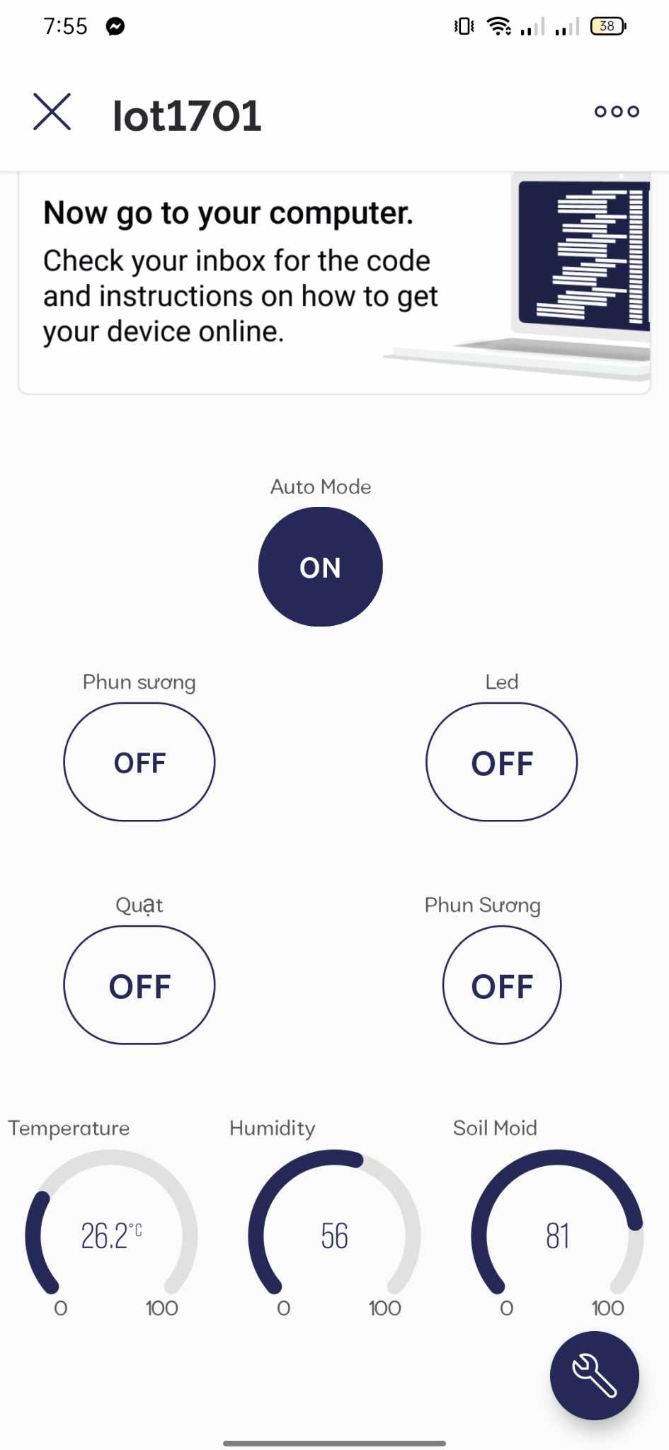

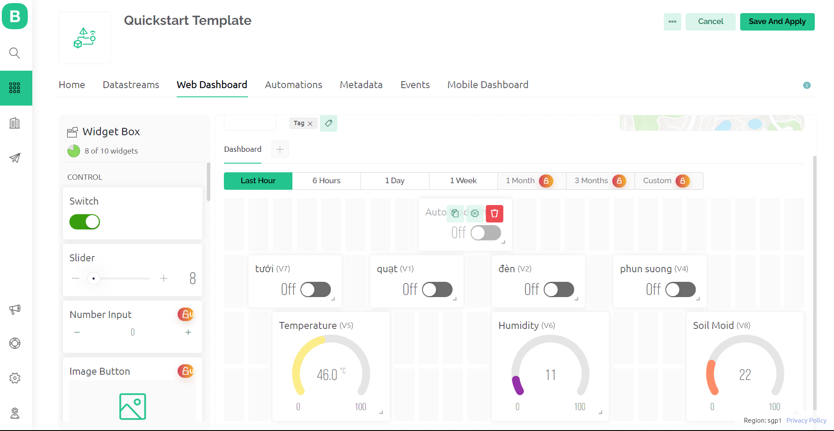

# **7. Định hướng kết luận và phát triển**

Áp dụng công nghệ IoT trong nhà kính cho phép chúng tôi kiểm soát các yếu tố môi trường ảnh hưởng trực tiếp đến cây rau xà lách để có được các sản phẩm hoàn thiện và đưa ra thị trường với chất lượng tốt cũng như cải thiện năng suất cây trồng. Chương trình phần mềm được trình bày trực quan giúp người dùng dễ dàng nắm bắt các thông số môi trường và điều khiển thiết bị từ xa tiện lợi hoặc tự động không cần đến sự có mặt của con người. Các kết quả nghiên cứu sẽ rất phù hợp cho các nhà vườn với các nhu cầu khắt khe về điều kiện phát triển cũng như giảm thiểu sự có mặt của nhân công lao động.

Hướng phát triển của dự án là tích hợp thêm nhiều cảm biến và thêm nhiều giải pháp để kiểm soát hoàn toàn được nhiệt độ, độ ẩm tuyệt đối giúp cho nhà vườn có thể nuôi trồng không chỉ rau xà lách mà các loại cây khác.

# **8. References**

[1] Xà lách và 16 lợi ích sức khỏe tuyệt vời đã được khoa học chứng minh <https://leep.app/blog/dinh-duong/xa-lach.html>

[2]